МІНІСТЕРСТВО ОСВІТИ І НАУКИ УКРАЇНИ

НАЦІОНАЛЬНИЙ УНІВЕРСИТЕТ ”ЛЬВІВСЬКА ПОЛІТЕХНІКА”



**Лабораторна робота №1**

з дисципліни

”Веб-програмування”

На тему: Робота з панеллю розробника. Верстка структури Landing Page. Grid

*Виконав: Сарнацький О. В.  
Група: IT-22*

*Перевірив:* Лозицький О. А.

Львів 2019

****Короткі теоретичні відомості:****

****Інструмент (панель) розробника (WEB Developer Tools)**** - це засіб для вивчення структури, редагування та налагодження роботи кільєнтської частини сайту. Використовується розробниками та як її використання може вказати на більшість проблем що можуть виникнути на етапі розробки або використання продукту.

Панель розробника міститься у всіх сучасних браузерах так як її наявність є стандартом, проте для її виклику кожен браузер має власні комбінації “гарячих клавіш” чи місце в налаштуваннях.

Панель розробника надає доступ до додаткових елементів управління моделлю, даними моделювання, консолі з даними, виведеними в процесі моделювання експерименту, і черги подій. Панель розробника дозволяє переміщатися по структурі запущеної моделі, задавати її кінцеву дату або момент часу, аналізувати дані, що виводяться в консоль, і переглядати чергу подій виконуючого модуля AnyLogic.

Панель разработчика можно быть доступна или недоступна в окне модели, а также может автоматически отображаться в окне модели при каждом запуске эксперимента. Вы можете выбрать соответствующие опции в секции [окно](https://help.anylogic.ru/topic/com.anylogic.help/html/experiments/Customizing Presentation Appearance.html) панели свойств эксперимента или же задать необходимые вам настройки уже в ходе выполнения модели программно. Необходимые для этого функции описаны в разделе Панель разработчика [здесь](https://help.anylogic.ru/topic/com.anylogic.help/html/presentation/IPresentation.html).

**Grid** - це потужна специфікація, яка у поєднанні з іншими можливостями CSS такими, як [flexbox](https://developer.mozilla.org/en-US/docs/Web/CSS/CSS_Flexible_Box_Layout), дозволяє вам створювати макети, які раніше неможливо було створити за допомогою CSS. Все починається шляхом створення сітки у **grid-контейнері**.

Grid є перехресним набором  горизонтальних і вертикальних ліній, що перетинаються - один набір визначає стовпці,  інший рядки. Елементи можуть бути розміщені на сітці, дотримуючись цих стовпців та рядків.

Ви можете створити сітку з фіксованими розмірами смуг – наприклад, використовуючи пікселі. Це встановлює сітку на певні пікселі, що відповідають бажаному макету. Ви також можете створити сітку з використанням гнучких розмірів у відсотках або з новою одиницею fr, яку розроблену саме для цієї мети.

Ви можете розміщувати елементи у точному місці сітки, використовуючи номери рядків, імена або орієнтуючись на область сітки. Сітка також містить алгоритм для контролю розміщення елементів, які не мають явного положення на сітці.

Сітка містить функції вирівнювання для того, щоб ми могли контролювати, як вирівнюються розміщені в області сітки елементи  та як вирівнюється вся Grid-сітка.

У секцію сітки можна додати більш ніж один елемент. Також області можуть частково перекривати одна одну. Цим накладенням можна керувати за допомогою [z-index](https://developer.mozilla.org/uk/docs/Web/CSS/z-index" \o "CSS властивість z-index встановлює порядок осі Z спозицйонованого елементу, його нащадків або елементів з властивістю flex. Елементи з більшим z-index перекривають такі, в яких ця величина менша.) властивості.

Хід виконання роботи:

1. Необхідно створити простий лендінг використовуючи одну з зіпропонованих технологій. (Floating, Positioning, Flexboxes, Grid).

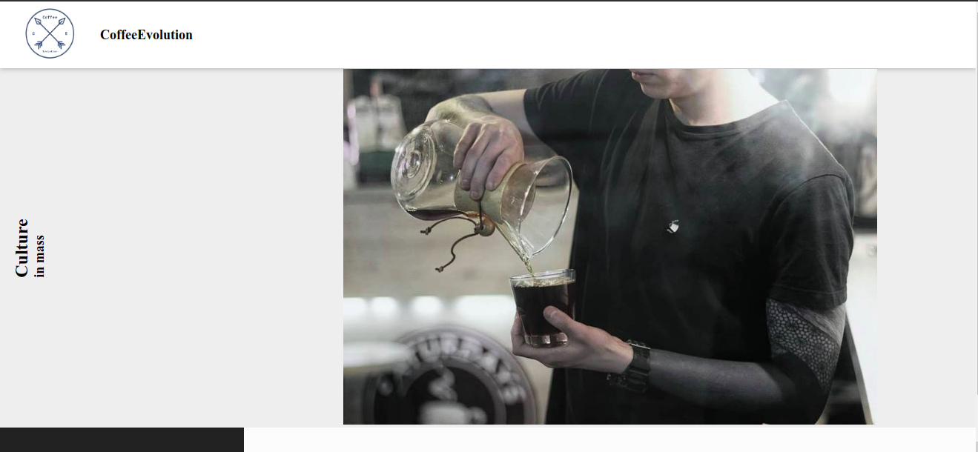

Рисунок 1 - створений лендінг сторінки

1. Попрацювати з панеллю розробника для розуміння відлагодження створеного вмісту.

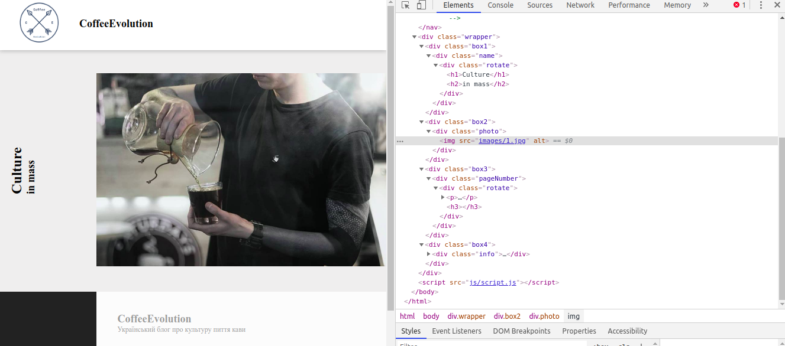

Рисунок 2 - Робота з панеллю розробника.

1. Розробити лендінг за одною з наданих технологій для практики.

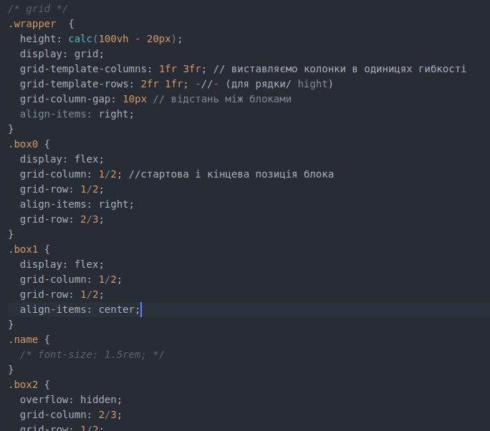

Рисунок 3 - Приклад розробленого скрипта.

Висновок: за час виконання даної лабораторної роботи я опрацював роботу з технологією розмітки сторінки засобами CSS Grig.